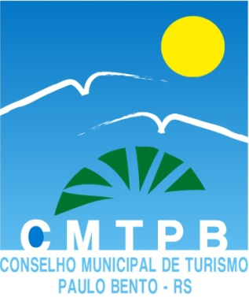
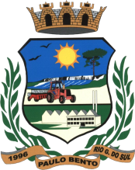
ESTADO DO RIO GANDE DO SUL
MUNICÍPIO DE PAULO BENTO
Secretaria Municipal de Educação,
Cultura, Desporto e Turismo

Resolução CMTPB nº. 002, de 12 de julho de 2019.

Secretaria Executiva do Conselho Municipal do Turismo de Paulo Bento – CMTPB.

O CONSELHO MUNICIPAL DE TURISMO DE PAULO BENTO, no uso das atribuições que lhe são conferidas pela Lei Municipal n°. 1.818 de 02 de julho de 2019, que cria o Conselho e a plenária do dia 12 de julho de 2019, registrada na Ata nº. 002/2019,

RESOLVE:

Art. 1º - Divulgar a escolha do Secretário Executivo do Conselho Municipal do Turismo de Paulo Bento – RS, para o triênio 2019/2022.

Secretário Executivo: Mateus Henrique Baian;
Entidade: Grupo de Trilheiros de Paulo Bento;

Art. 2° – A presente Resolução entra em vigor na data de sua aprovação.

Paulo Bento – RS, 12 de julho de 2019.

Daniel Marin
Presidente do Conselho
Municipal de Turismo

